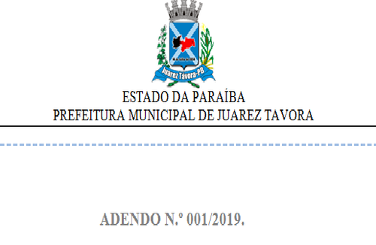

A PREFEITURA MUNICÍPIO DE JUAREZ TAVORA, através da Comissão Permanente de Licitação, em conformidade com a legislação e normas pertinentes, torna público para conhecimento dos interessados que, procedeu as alterações no Edital Pregão Presencial n.º 005/2019, conforme abaixo:

DO EDITAL:
Fica alterado o ITEM VI, 2 alínea “g” - do edital, retira-se o item 14, para acrescentar os itens 9, 11, 15, 16, 19, 20, 22, 24 e 26. Para apresentar juntamente com a proposta, certificado do INMETRO (Instituto Nacional de Metrologia, Normatização e Qualidade Industrial) que testa a conformidade dos PNEUS propostos.
A respectivas alterações visa atender as normas estabelecidas na portaria n° 544/2012 c/c a portaria n.º 365/2015, EXCETO para os produtos que sejam dispensados do mencionado certificado, ocasião em que o proponente deverá comprovar essa dispensa.
Ficam mantidas todas as demais condições do edital no que não colidirem com as deste ADENDO.
Juarez Távora, 23 de maio de 2019.

JOSÉ DA SILVA OLIVEIRA
Presidente da CPL

